门诊诊间中药协定方录入方法

门诊诊间中药协定方录入方法
1、在诊间程序中打开“诊间接诊”；
2、 在诊间接诊中，点击“加草药方”后，会有一个方框，可以选择“是”或“否”，如果确实是要开协定方的，选择“是”，反之则点“否”。
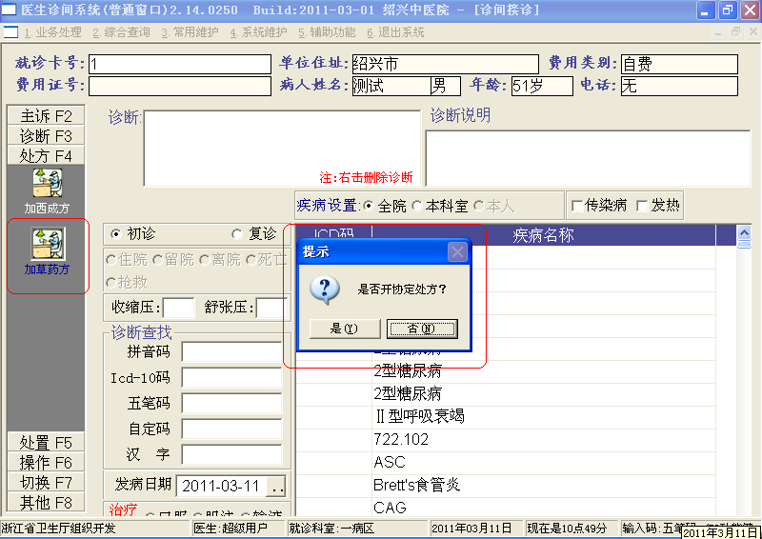
3、其他的按正常步骤操作。

门诊诊间中中药协定方统计方法

1、诊间程序中点击”综合查询”后，点击“协定处方统计表”，如图：
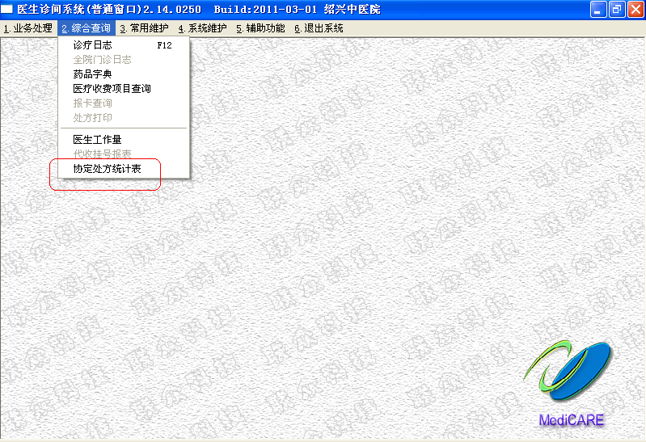
2、如果是要统计协定处方的开立情况，选定时间后，直接点“检索”即可；如果是要看具体哪个医生开了哪几张协定方的话，则在选定时间后，在“医生”这边打上勾，然后再点“检索”。如图：